**PENERAPAN SISTEM INFORMASI AKUNTANSI PADA USAHA**

**MIKRO KECIL MENENGAH KANTIN QUEEN**

***Priska S. T. Mawuntu1, Abdurrahman R. Hullah2, Kezia G. Adrian3***

*1,2Dosen Fakultas Ekonomi Universitas Sariputra Indonesia Tomohon*

*3Mahasiswa Fakultas Ekonomi Universitas Sariputra Indonesia Tomohon*

*Coprespondent Author:*[*priskamawuntu@unsrittomohon.ac.id*](mailto:Keziaadrian28@gmail.com)

***Abstract*** *– The development of Micro, Small and Medium Enterprises (MSMEs) in Indonesia has a very large influence on Indonesian economy. However, in running a business there are many kinds of problems faced by business actors, one of which is the lack of expertise of business owners in making financial records and managing finances properly. The purpose of this study is to determine the aplication of the Accounting Information System (AIS) to MSMEs in the Queen canteen. This study used descriptive qualitative research methods. The data were collected through observation, interviews and documentation. The results showed that the application of AIS specifically income and expenditure cycle using Buku Warung software, can help Queen Canteen in providing accurate and timely information, assisting in evaluating business performance for decision making and making it easier to prepare financial reports.*

***Keywords: Accounting Information System (AIS), Micro, Small and Medium Enterprises (MSMEs)***

***Abstrak –*** *Perkembangan Usaha Mikro Kecil Menengah (UMKM) di Indonesia memberikan pengaruh yang sangat besar bagi perekonomian Indonesia. Namun dalam menjalankan usaha banyak ragam permasalahan yang dihadapi oleh para pelaku usaha, salah satunya yaitu kurang keahlian pemilik usaha dalam membuat pencatatan keuangan dan mengelola keuangan dengan baik. Tujuan penelitian ini yaitu untuk mengetahui penerapan Sistem Informasi Akuntansi (SIA) pada UMKM di kantin Queen. Penelitian ini menggunakan metode penelitian kualitatif deskriptif, data dikumpulkan melalui observasi, wawancara dan dokumentasi. Hasil penelitian menunjukkan bahwa diterapkannya SIA siklus pendapatan dan pengeluaran dengan menggunakan Software Buku Warung, maka dapat membantu Kantin Queen dalam menyediakan informasi yang akurat dan tepat waktu, membantu evaluasi kinerja bisnis untuk pengambilan keputusan serta memudahkan dalam menyusun laporan keuangan.*

***Kata Kunci: Sistem Informasi Akuntansi (SIA), Usaha Mikro Kecil dan Menengah (UMKM)***

**PENDAHULUAN**

Perkembangan Usaha Mikro Kecil Menengah (UMKM) di Indonesia memberikan pengaruh yang sangat besar bagi perekonomian Indonesia. Saat krisis ekonomi melanda Indonesia pada tahun 1997 mengakibatkan jumlah pengangguran dan tingkat kemiskinan meningkat sehingga perekonomian Indonesia menjadi buruk, UMKM memberikan kontribusi dalam pertumbuhan ekonomi seperti menciptakan lapangan kerja sehingga adanya penyerapan tenaga kerja dan memberikan peningkatan devisa negara dan juga pembangunan ekonomi daerah. Hal ini menunjukkan bahwa sektor UMKM mampu mempertahankan kemampuan usaha mereka saat menghadapi masa krisis, bahkan mereka bisa mendapat keuntungan karena berorientasi ekspor dan menggunakan bahan baku dalam negeri untuk menjalankan usaha mereka.

Sebagai suatu usaha yang dijalankan oleh masyarakat yang pendiriannya hanya berdasarkan inisiatif sendiri, UMKM memiliki fungsi sosial sebagai penyedia jaring pengaman terutama bagi masyarakat berpendapatan rendah supaya dapat menjalankan kegiatan ekonomi produktif. Menurut data Kementrian Koperasi dan Usaha Mikro Kecil Menengah RI (2020), UMKM secara total mengalami perkembangan dan pertumbuhan seiring berganti tahun. Misalnya pada tahun 2016, total jumlah unit Usaha Mikro Kecil Menengah sekitar 61.651.177, lalu pada tahun 2017 berjumlah 62.922.617 dan kemudian pada tahun 2018 jumlah tersebut sudah mencapai 64.194.057 usaha, dimana terjadi peningkatan sebesar 3,96% dalam kurun waktu tiga tahun. Keberadaan UMKM yang tersebar luas di seluruh penjuru menjadi penopang produksi nasional sekaligus sumber pendapatan dan kesejahteraan sebagian besar masyarakat.

Namun pelaku UMKM tidak serta merta langsung meraih kesuksesan dalam menjalankan usahanya. Banyak ragam permasalahan yang dihadapi oleh para pelaku usaha sehingga dapat menyulitkan UMKM dalam meningkatkan kapasitas usaha ataupun mengembangkan produk-produk yang bersaing. Masalah lain yang juga sering dialami oleh UMKM adalah kurangnya keahlian pemilik usaha dalam melakukan pencatatan keuangan dan mengelola keuangan yang baik. Dalam menjalankan sebuah usaha maka perlunya keahlian dalam mengelola keuangan karna hal ini bisa membantu jalannya usaha tersebut. UMKM tentunya harus memiliki informasi keuangan yang relevan maka dari itu catatan keuangan sangat penting pada suatu kegiatan usaha.

Sistem Informasi Akuntansi (SIA) adalah salah satu sistem yang bisa digunakan dalam menjalankan suatu usaha sebagai komponen-komponen yang saling berkaitan satu sama lain dalam mengumpulkan, menyimpan dan memproses informasi agar membantu pengambilan keputusan, pengendalian, koordinasi, dan untuk memberikan gambaran aktivitas internal perusahaan (Mulyadi, 2016; Laudon, 2013). Oleh karena itu sangat penting bagi pelaku usaha termasuk UMKM untuk menerapkan SIA dalam menjalankan bisnis sehingga dapat memberikan informasi yang efektif dan efisien mengenai keuangan suatu usaha.

Kota Tomohon sebagai daerah strategi yang menjadi penghubung beberapa wilayah di Sulawesi Utara menunjukan perkembangan yang sangat pesat terutama perkembangan ekonomi masyarakat yang terlihat dari perkembangan usaha yang ada terutama UMKM. Berdasarkan data BPS Kota Tomohon 2019, pada tahun 2018 terdapat 6.026 unit UMKM. Akan tetapi, tak berbeda dengan UMKM pada umumnya, UMKM di Kota Tomohon juga mengalami kendala termasuk yang berhubungan dengan pengelolaan keuangan dimana para pelaku usaha masih belum melakukan pencatatan keuangan yang baik. Mereka hanya sekedar berdagang tanpa mengatur pemasukan dan pengeluarannya, serta uang hasil jualan sering digabungkan dengan uang pemilik usaha bahkan pendapatan dari penjualan digunakan untuk keperluan pribadi. Hal ini disebabkan oleh kurangnya pengetahuan mengenai pengelolaan keuangan yang baik termasuk tentang pemanfaatan SIA untuk bisa membantu pengelolaan keuangan usaha yang ada. Berdasarkan data awal yang diperoleh, sebagian besar UMKM yang ada di Kota Tomohon belum menerapkan SIA dalam mengelola keuangan usaha padahal peranan SIA untuk UMKM dapat menjadi dasar yang handal bagi pengambilan keputusan ekonomis dalam pengelolaan usaha tersebut, antara lain keputusan pengembangan pasar, penetapan harga, pembuatan laporan keuangan sesuai standar akuntansi, dan lain-lain.

Salah satu UMKM yang mengalami kendala dalam pencatatan keuangan dan belum menerapkan SIA adalah Kantin Queen. Dalam pelaksanaannya, usaha ini tidak melakukan pencatatan keuangan sehingga mereka tidak memiliki informasi keuangan yang lengkap yang dapat membantu pengambilan keputusan dan pengembangan usaha, hal ini disebabkan oleh minimnya pemahaman tentang pencatatan keuangan yang benar. Untuk itu dibutuhkan penerapan SIA agar dapat membantu memberikan informasi keuangan pada UMKM Kantin Queen sehingga bisa menghasilkan laporan keuangan yang benar.

**METODE PENELITIAN**

Penelitian ini menggunakan jenis penelitian kualitatif dengan metode pengumpulan data yang digunakan yaitu melalui observasi, wawancara, dan dokumentasi. Observasi yang dilakukan dalam penelitian yaitu melakukan pengumpulan data lewat pengamatan secara langsung dilapangan seperti mengikuti kegiatan keseharian yang dilakukan narasumber namun pada waktu tertentu, memperhatikan hal-hal yang dikerjakan dan mendengarkan apa yang mereka katakan disana, teknik wawancara yang digunakan semi terstruktur untuk menemukan masalah secara lebih terbuka dan mendalam dengan beberapa pihak yang terkait dalam penelitian seperti pemilik usaha dan karyawan yang ada di Kantin Queen yang menjadi studi kasus dalam penelitian ini, sedangkan untuk dokumentasi dalam penelitian dilakukan dengan mengambil data atau dokumen yang ada di lokasi penelitian serta sumber-sumber lain yang relevan dengan objek penelitian.

Penelitian ini dilaksanakan di kantin Queen yang terletak di Kota Tomohon, Matani satu, kecamatan Tomohon Tengah, Provinsi Sulawesi Utara. Adapun waktu penelitian ini dilakukan pada bulan Maret 2021.

**HASIL DAN PEMBAHASAN**

Observasi dilakukan sebelum dan sesudah penelitian, kantin Queen memiliki pengunjung yang mayoritasnya adalah mahasiswa, memiliki 4 orang karyawan, 3 orang yang bekerja sebagai pelayan dan 1 orang bagian kasir. Selama menjalankan usaha mereka hanya memiliki data berupa nota pengeluaran atas bahan-bahan yang dibeli dan tidak melakukan pembukuan untuk hasil penjualan yang didapatkan setiap harinya sehingga ketika ditanya pendapatan perhari berapa pemilik usaha hanya dapat memperkirakan saja sekitar Rp. 1.200.000 sampai Rp. 1.500.000 tanpa mengetahui hasil yang lebih terperinci. Maka dari itu peneliti melakukan penelitian untuk dapat membantu Kantin Queen dalam menerapkan Sistem Informasi Akuntansi dengan menggunakan *software* Buku Warung sehingga perhitungan pun dilakukan secara otomatis dan Kantin Queen bisa mengetahui lebih terperinci jumlah setiap hasil penjualan dan kondisi untung dan rugi dari usaha yang dijalankan, selain itu bisa membantu kantin tersebut dalam melakukan evaluasi untuk kinerja usaha yang ada.

**Siklus Pendapatan Sebelum Penerapan SIA**

Siklus Pendapatan pada UMKM Kantin Queen terdiri dari 3 aktivitas utama yaitu menerima pesanan, memeriksa persediaan dan yang terakhir penerimaan kas. Siklus penerimaan Kantin Queen dapat dilihat pada gambar 1. Pelanggan datang ke kantin untuk membeli lalu kemudian karyawan menerima pesanan dan melihat persediaan yang ada setelah itu pelanggan menerima pesanan tersebut dan yang terakhir penerimaan kas yaitu menerima pembayaran dari hasil penjualan. Kantin Queen mengolah bahan yang sudah dibeli atas transaksi pengeluaran lalu kemudian dijual kepada pelanggan yang datang ke kantin untuk membeli makanan misalnya berupa ayam lalapan, nasi kuning, nasi campur atau gorengan seperti tahu isi dan pisang goreng lalu setelah itu karyawan membawa pesanan kepada pelanggan.

**Siklus Pengeluaran Sebelum Penerapan SIA**

Siklus pengeluaran pada UMKM Kantin Queen terdiri dari 3 aktivitas utama yaitu memesan bahan persediaan, menerima bahan persedian dan membayar untuk bahan persediaan. Untuk pengeluaran pada UMKM Kantin Queen, awalnya pemilik kantin menerima hasil penjualan yang dihitung oleh bagian kasir setelah itu pemilik kantin menyerahkan sebagian uang untuk membeli bahan kebutuhan produksi, bagian kasir menerima uang dan memesan bahan persediaan ditoko yang ada selanjutnya bagian kasir menerima bahan persediaan dan membayarnya. Kemudian bagian kasir membuat dan menyerahkan nota atas pengeluaran untuk kebutuhan produksi kepada pemilik kantin, siklus pengeluaran di Kantin Queen dapat dilihat pada gambar 1. Informan 2 menyampaikan bahwa pengeluaran di Kantin Queen dimulai dari membeli suatu produk atau bahan-bahan untuk kebutuhan produksi yang nantinya akan diolah dan dijual kembali kepada pelanggan di kantin tersebut.

Berikut ini adalah aktivitas usaha yang digambarkan melalui flowchart transaksi penerimaan dan pengeluaran dari siklus penerimaan dan pengeluaran yang ada pada Kantin Queen. Flowchart ini menggambarkan kegiatan usaha yang ada pada Kantin Queen yang dimulai dari transaksi penerimaan dan pengeluaran sebelum diterapkannya sistem informasi akuntansi:

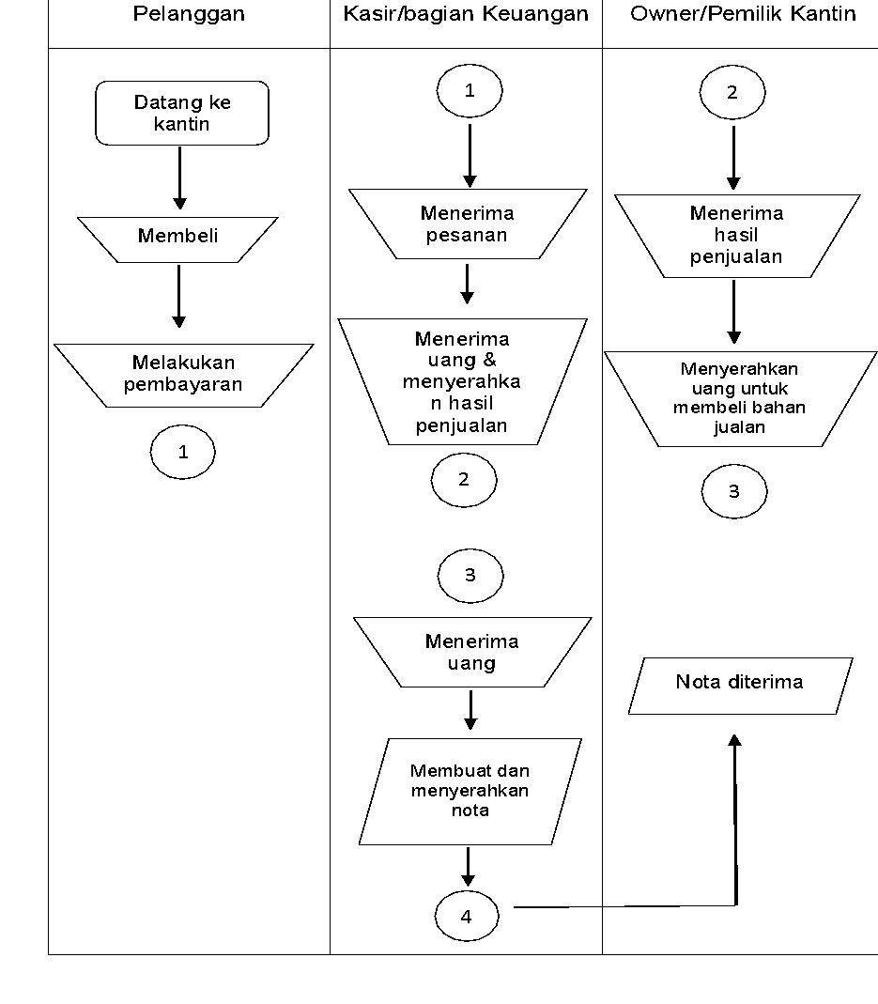

Gambar 1. Flowchart transaksi penerimaan

dan pengeluaran Kantin Queen

**Tahap Penerapan *Software* Buku Warung Pada UMKM Kantin Queen**

Setelah mengetahui proses usaha dan komponen SIA yang ada pada UMKM Kantin Queen, selanjutnya penerapan aplikasi pada UMKM Kantin Queen dengan menggunakan software Buku Warung. Berikut adalah tahapan yang diterapkan pada kantin tersebut dalam menggunakan software Buku Warung

1. Tahap Pertama

Tahap pertama yaitu dimulai dengan persiapan, sebelum menggunakan software Buku Warung pemilik kantin dijelaskan terlebih dahulu bagaimana menggunakan dan cara kerja dari software Buku Warung kemudian setiap transaksi penjualan dan pengeluaran di kantin tersebut dicatat terlebih dulu dengan menggunakan buku. Setelah dijelaskannya bagaimana menggunakan software Buku Warung serta proses usaha yang dijalankan sudah melakukan pencatatan menggunakan pembukuan maka tahap selanjutnya yaitu pengunduhan software Buku Warung.

1. Tahap Kedua

Setelah software Buku Warung selesai di unduh, buka aplikasi tersebut dan kemudian beri nama usaha sesuai dengan usaha yang dijalankan, lalu memilih tipe usaha “Restoran/Kafe/Tempat Makan”. Tahap berikutnya yaitu menentukan tanggal mulainya pembukuan, dalam menentukan tanggal pembukuan pengguna bebas menentukan kapan untuk memulainya dan yang terakhir yaitu menentukan tipe usaha dan mengisi profil toko. Penggunaan software Buku Warung pada UMKM Kantin Queen dimulai dengan diajarkan bagaimana melakukan pencatatan transaksi seperti menginput hasil penjualan dan pengeluaran yang bisa dilihat pada gambar 2. Penjualan pada tanggal 2 Maret 2021 Kantin Queen mendapatkan pendapatan hasil penjualan sebesar Rp. 1.450.000 namun pada hari yang sama juga mereka melakukan pengeluaran untuk membeli bahan dagangan untuk dijual kembali sebesar Rp. 481.500, maka pada hari itu terdapat transaksi pendapatan dan pengeluaran sebesar Rp. 1.450.000 dan Rp. 481.500 dengan menggunakan software Buku Warung maka dapat diketahuinya Laba/Rugi pada hari itu juga seperti pada gambar 3. Untuk memasukan ke dalam aplikasi maka dapat dilihat sebagai berikut:

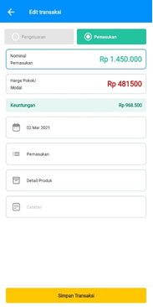

Gambar 2

Input Penjualan & Pengeluaran

1. Tahap ketiga

Tahap ketiga adalah tersedianya laporan keuangan dalam bentuk laporan pemasukan dan laporan pengeluaran yang dapat memberikan informasi mengenai jumlah pemasukan dan jumlah pengeluaran pada UMKM Kantin Queen, dengan laporan keuangan tersebut maka dapat diketahuinya laba sehingga dapat membantu dalam menganalisis lebih lanjut pengembangan usaha. Berikut adalah hasil data transaksi yang sudah di proses ke dalam software Buku Warung.

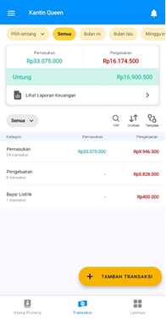

Gambar 3

Laporan Pemasukan dan Pengeluaran

**Penerapan Sistem Informasi Akuntansi Pada UMKM Kantin Queen**

Hasil penelitian menunjukan bahwa, setelah diterapkannya Sistem Informasi Akuntansi pada UMKM Kantin Queen, ternyata mampu membantu dan mendukung kegiatan usaha di kantin tersebut dalam beberapa hal seperti:

1. Memudahkan dalam menyusun laporan keuangan

Hasil penelitian menunjukkan bahwa awalnya Kantin Queen belum pernah menyusun laporan keuangan karena mereka tidak melakukan pencatatan atas hasil penjualan, namun setelah menggunakan SIA dengan software Buku Warung maka UMKM Kantin Queen dapat melakukan pencatatan keuangan walaupun masih dalam bentuk sederhana seperti laporan pemasukan dan pengeluaran namun dengan demikian pelaku usaha sudah bisa menyusun laporan keuangan berbasis teknologi dengan mudah. Hal ini sejalan dengan penelitian yang dilakukan oleh Yousida dan Lestari (2019) yang menyatakan bahwa UMKM yang menggunakan perancangan SIA berbasis teknologi dapat mempermudah dalam penyusunan laporan keuangan. Hal ini juga didukung oleh teori dari Romney dan Steinbart (2015), yang menyatakan bahwa salah satu manfaat SIA yaitu membuat laporan yang mencakup laporan keuangan.

1. Menyediakan informasi yang akurat dan tepat waktu

Hasil penelitian menunjukan bahwa ada perbedaan pada kegiatan usaha sebelum dan setelah diterapkan SIA. Awalnya sebelum diterapkannya SIA, Kantin Queen dalam menjalankan usaha tidak berfokus pada pencatatan keuangan dan hanya sekedar berusaha sehingga selama kurang lebih 10 tahun menjalankan usaha mereka tidak dapat mengetahui informasi keuangan mereka yang terperinci. Namun setelah diterapkannya SIA, sistem yang digunakan untuk mengolah informasi keuangan membantu menghasilkan data terperinci seperti laporan pemasukan dan pengeluaran sehingga dapat membantu dalam menganalisis lebih lanjut pengembangan usaha ke depannya. Hal ini didukung oleh teori dari Romney dan Steinbart (2015), bahwa sistem informasi akuntansi dapat menyediakan informasi yang akurat dan tepat waktu sehingga dapat melakukan aktivitas utama secara efektif dan efisien.

1. Membantu evaluasi kinerja bisnis untuk pengambilan keputusan

Awalnya dalam menjalankan usaha, Kantin Queen belum pernah melakukan evaluasi atas kinerja bisnis karena mereka tidak memiliki informasi keuangan untuk dijadikan acuan dalam pengambilan keputusan. Namun dengan diterapkannya SIA maka dapat membantu Kantin Queen untuk mengetahui jumlah pengeluaran dan pemasukan tiap harinya sehingga bermanfaat dalam pengambilan keputusan untuk efisiensi biaya dan penetapan harga jual. Hal ini didukung oleh teori dari Romney dan Steinbart (2015), yang menyatakan bahwa SIA dapat meningkatkan kemampuan dalam pengambilan keputusan karena dengan adanya SIA maka dapat membantu pelaku usaha untuk melakukan pencatatan sehingga evaluasi kinerja bisnis dapat dilaksanakan untuk pengambilan keputusan. Hasil penelitian ini juga sejalan dengan penelitian yang dilakukan oleh Argacia, Sugiarti dan Harindahya (2019) bahwa menggunakan SIA berbasis teknologi dapat menyediakan informasi keuangan yang lebih cepat dan tepat serta menghasilkan informasi yang menggambarkan kinerja keuangan yang bermanfaat dalam pengambilan keputusan seperti efisiensi biaya dan penetapan harga jual.

**Kendala Penerapan Sistem Informasi Akuntansi Pada UMKM Kantin Queen**

Hasil penelitian menunjukan bahwa terdapat beberapa kendala yang dialami oleh UMKM Kantin Queen dalam penerapan SIA seperti:

1. Kurang pengetahuan tentang akuntansi

Kantin Queen dalam penerapan SIA awalnya masih kurang paham dalam pembuatan laporan keuangan yang disebabkan oleh kurangnya pengetahuan tentang akuntansi sehingga mereka seringkali belum konsisten dalam melakukan pencatatan atas setiap transaksi menggunakan software Buku Warung, mereka tidak melakukan pencatatan serta data yang ada tidak komprehensif. Hal ini sejalan dengan yang dikatakan oleh Ediraras (2010), bahwa kendala dalam menerapkan SIA salah satunya yaitu kurangnya pengetahuan tentang akuntansi, sehingga penerapan SIA butuh waktu yang lama karena untuk mengatasi hal tersebut mereka harus mempelajari terlebih dahulu mengenai bagaimana membuat laporan keuangan yang baik melalui software Buku Warung dan juga pembukuan manual.

1. Kurang paham mengenai pengelolaan keuangan

Kendala lain yang dialami oleh UMKM Kantin Queen dalam penerapan SIA adalah pemilik kantin masih belum mengerti mengenai pengelolaan keuangan yg baik sehingga hanya berfokus dalam penjualan oleh karena itu uang dari hasil penjulan seringkali digunakan untuk kebutuhan pribadi yang artinya dana usaha masih bercampur dengan dana sendiri. Adapun penelitian ini sesuai dengan teori Ediraras (2010) yaitu kendala penerapan SIA salah satunya ialah dana usaha masih bercampur dengan dana sendiri. Masalah ini dapat disebabkan oleh beberapa faktor salah satunya latar belakang pendidikan yang bukan dari bidang manajemen. Seperti dalam penelitian Humaira (2017) yang menyatakan bahwa pengetahuan keuangan mempunyai pengaruh positif terhadap perilaku manajemen keuangan. Artinya semakin seseorang meningkatkan pengetahuannya maka semakin baik pula perilaku manajemen keuangan yang di lakukan. Lebih lanjut Scott, (2010) dalam Robb dan Woodyard, (2012) menyatakan bahwa pendidikan dapat meningkatkan pengetahuan keuangan yang akan menghasilkan pengambillan keputusan yang lebih efektif. Maka dari itu masalah tersebut dapat diatasi dengan meningkatkan pengetahuan terkait perkembangan strategi usaha dengan rajin membaca dan belajar mengenai proses usaha. Dengan memisahkan keuangan pribadi dan usaha maka pemilik kantin dapat lebih mudah dalam mengelola keuangan usahanya. Walaupun hanya sekedar UMKM namun jika UMKM tersebut dikembangkan maka dapat membantu pelaku usaha tersebut.

**KESIMPULAN**

Berdasarkan hasil penelitian dan pembahasan terdapat beberapa kendala dalam menjalankan suatu usaha yaitu kurang paham dalam pembuatan laporan keuangan sehingga mereka tidak melakukan pencatatan, tidak adanya tenaga ahli di bidang akuntansi yang mengakibatkan terbatasnya sumber daya dalam hal ini orang dan data yg belum memadai, serta kurang paham dalam pengelolaan keuangan sehingga uang dari hasil penjualan sering digunakan untuk kebutuhan pribadi namun dengan diterapkanya sistem informasi akuntansi siklus pendapatan dan pengeluaran dengan menggunakan *software* Buku Warung, maka dapat membantu Kantin Queen dalam menyediakan informasi yang akurat dan tepat waktu, membantu evaluasi kinerja bisnis untuk pengambilan keputusan serta memudahkan dalam menyusun laporan keuangan.

**SARAN**

Setelah melakukan penelitian pada kantin Queen, maka penulis memberikan saran yaitu:

1. Pemilik Kantin Queen disarankan untuk terus menerapkan SIA agar mereka tetap mendapatkan tiga manfaat tersebut yaitu menyediakan informasi yang akurat dan tepat waktu, membantu evaluasi kinerja bisnis untuk pengambilan keputusan dan memudahkan dalam menyusun laporan keuangan serta hal yang harus dilakukan untuk mengatasi kendala seperti kurang paham dalam pembuatan laporan keuangan, tidak adanya tenaga ahli di bidang akuntansi dan kurang paham dalam pengelolaan keuangan dapat diatasi dengan mempelajari terlebih dahulu mengenai bagaimana membuat laporan keuangan melalui software Buku Warung dan juga perlu ditingkatkan lagi pengetahuan tentang keuangan atau akuntansi sehingga pemilik kantin bisa mengerti tentang komponen – komponen pada SIA dan dapat memperlengkapi setiap komponen tersebut dan yang terakhir yaitu pemilik kantin perlu meningkatkan pengetahuan terkait perkembangan strategi usaha dengan rajin membaca dan belajar mengenai proses menjalankan suatu usaha.
2. Bagi institusi pendidikan diharapkan hasil penelitian ini dapat menjadi bahan masukan dan evaluasi untuk dikembangkan serta institusi pendidikan dapat meningkatkan kapasitas dan kualitas pendidikan agar informasi hasil penelitian ini dapat digunakan sebagai bahan tambahan untuk materi pembelajaran yang berhubungan seputar SIA.
3. Untuk penelitian selanjutnya yang tertarik melakukan penelitian berkaitan dengan penerapan SIA pada UMKM dapat mengembangkan dan meneliti hal-hal yang belum diteliti dalam penelitian ini misalnya objek yang digunakan hanya satu sebaiknya peneliti selanjutnya bisa mencari objek penelitian atau UMKM lebih dari satu agar bisa membandingkan objek yang satu dengan yang lainnya. Selain itu siklus yang diteliti dalam penelitian ini masih terbatas sehingga untuk penelitian selanjutnya disarankan dapat menambah untuk meneliti siklus yang belum diteliti dalam penelitian seperti siklus produksi dan siklus keuangan, dan dikarenakan penelitian ini menerapkan SIA berbasis mobile, penelitian selanjutnya bisa juga meneliti menggunakan SIA berbasis komputerisasi.

**DAFTAR PUSTAKA**

Argacia, J., Sugiarti, Y., & Harindahyani, S. (2019). Implementasi Sistem Informasi Akuntansi pada UKM DD1 Surabaya menggunakan Zahir Accounting. *In Seminar Nasional Ilmu Terapan* *(SNITER)*, *1*(1).

Badan Pusat Statistik Kota Tomohon (2018). Jumlah unit usaha mikro kecil menengah pada kota Tomohon 2016-2018. https://tomohonkota.bps.go.id/statictable/2019/11/26/609/jumlah-usaha-mikro-kecil-menengah-menurut-kecamatan-di-kota-tomohon-2018.html. Diakses pada 9 Feb 2021 pukul 13.20 Wita.

Ediraras, D. T. 2010. Akuntansi dan Kinerja UKM. *Jurnal Ekonomi dan Bisnis*, *2*(15), 152-158.

Humaira, I., & Sagoro E. M (2018). Pengaruh pengetahuan keuangan, sikap keuangan dan kepribadian terhadap perilaku manajemen keuangan pada pelaku UMKM sentra kerajinan batik Kabupaten Bantul. *Nominal: Barometer Riset Akuntansi dan Manajemen, 7*(1), 96-110.

Mulyadi. 2016. Sistem akuntansi. Edisi 3. Salemba Empat. Jakarta.

Romney, M. B., & Steinbart, P. J. 2015. Sistem Informasi Akuntansi. Edisi 13. Jakarta: Salemba Empat.

Woodyard, A. & Robb, C. 2012. Financial knowledge and the gender gap. *Journal of Financial Therapy*, *3*(1).

Yousida, I., & Lestari, T (2019). Penerapan Sistem Informasi Akuntansi pada UKM (Avankreasi Sasirangan Di Banjarmasin). *Jurnal Riset Akuntansi Politala*, *2*, 69-78.